绝密★启用前
2013年普通高等学校招生全国统一考试（江西卷）
理科数学
本试卷分第I卷（选择题）和第II卷（非选择题0两部分。第I卷1至2页，第II卷3至4页，满分150分，考试时间120分钟。
考生注意：
- 答题前，考生务必将自己的准考证号、姓名填写在答题卡上，考生要认真核对答题卡上粘贴的条形码的“准考证号、姓名、考试科目”与考生本人准考证号、姓名是否一致。
- 第I卷每小题选出答案后，用2B铅笔把答题卡上对应题目的答案标号涂黑，如需改动，用橡皮擦干净后，再选涂其他答案标号，第II卷用0.5毫米的黑色墨水签字笔在答题卡上书写作答，若在试题卷上作答，答案无效。
- 考试结束，监考员将试题卷、答题卡一并收回。
第一卷
- 选择题：本大题共10小题，每小题5分，共50分。在每小题给出的四个选项中，只有一项是符合题目要求的。
- 已知集合M={1,2，zi}，i，为虚数单位,N={3,4}，则复数z=
A.-2i B.2i C.-4i D.4i
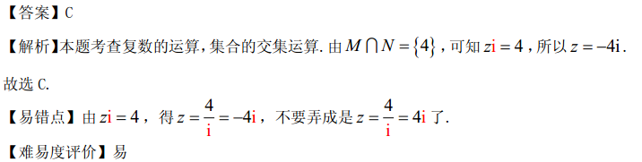
- 函数y=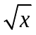ln(1-x)的定义域为
A．（0,1） B.[0,1) C.(0,1] D.[0,1]
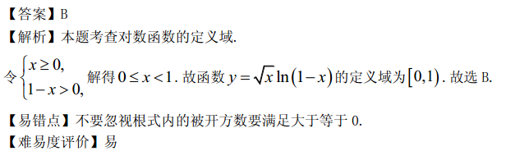
- 等比数列x，3x+3，6x+6，…..的第四项等于
A．-24 B.0 C.12 D.24
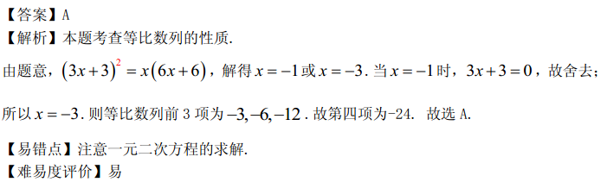
- 总体有编号为01,02,…,19,20的20个个体组成。利用下面的随机数表选取5个个体，选取方法是从随机数表第1行的第5列和第6列数字开始由左到右依次选取两个数字，则选出来的第5个个体的编号为
7816 6572 0802 6314 0702 4369 9728 0198
3204 9234 4935 8200 3623 4869 6938 7481
A.08 B.07 C.02 D.01
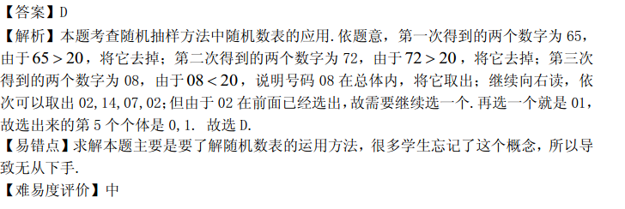
- (x²-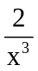)⁵展开式中的常数项为
A.80 B.-80 C.40 D.-40
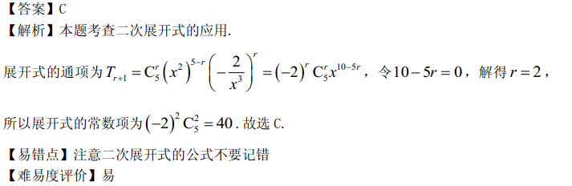
6.若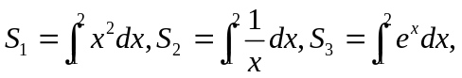则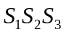的大小关系为
A.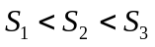 B.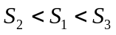
C.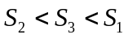 D.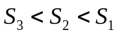
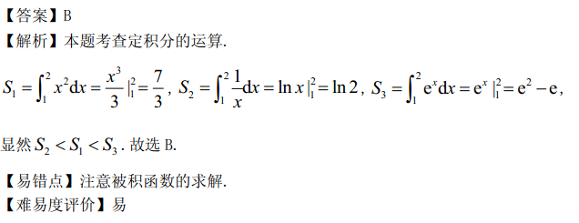
7.阅读如下程序框图，如果输出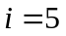，那么在空白矩形框中应填入的语句为
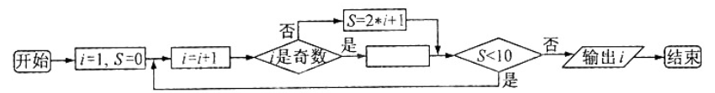
A.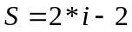 B.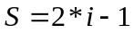
C.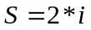 D.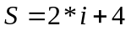
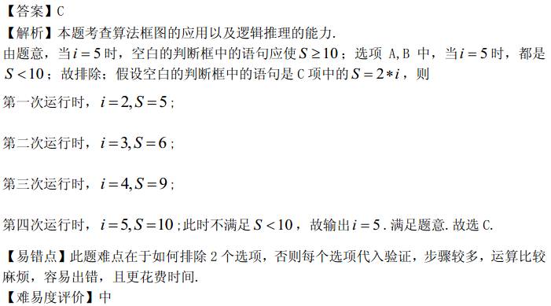
8.如图，正方体的底面与正四面体的底面在同一平面上，且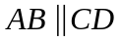，正方体的六个面所在的平面与直线CE，EF相交的平面个数分别记为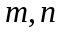，那么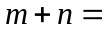
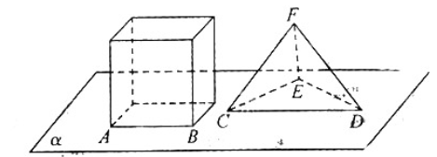
A.8 B.9 C.10 D.11
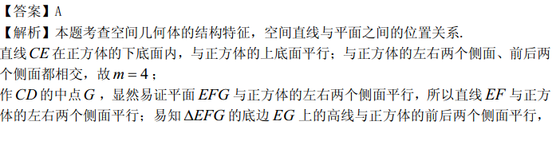
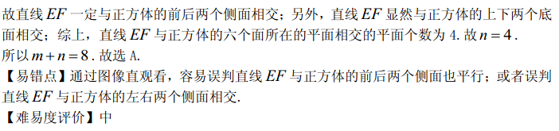
9.过点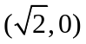引直线与曲线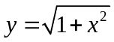相交于A,B两点，O为坐标原点，当AOB的面积取最大值时，直线的斜率等于
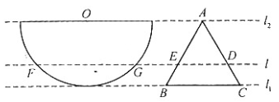
A.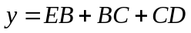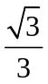
B.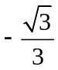
C.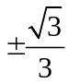
D.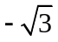
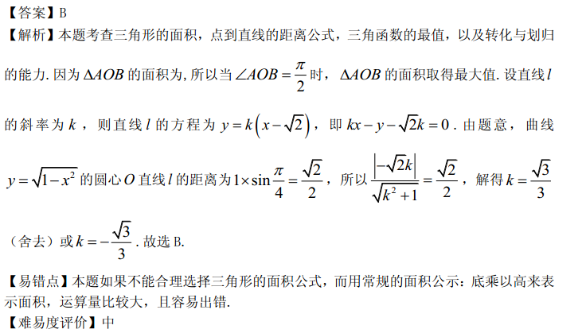
10.如图，半径为1的半圆O与等边三角形ABC夹在两平行线，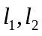之间//,与半圆相交于F,G两点，与三角形ABC两边相交于Ｅ，Ｄ两点，设弧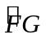的长为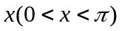，，若从平行移动到，则函数的图像大致是
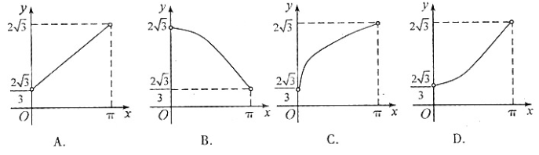
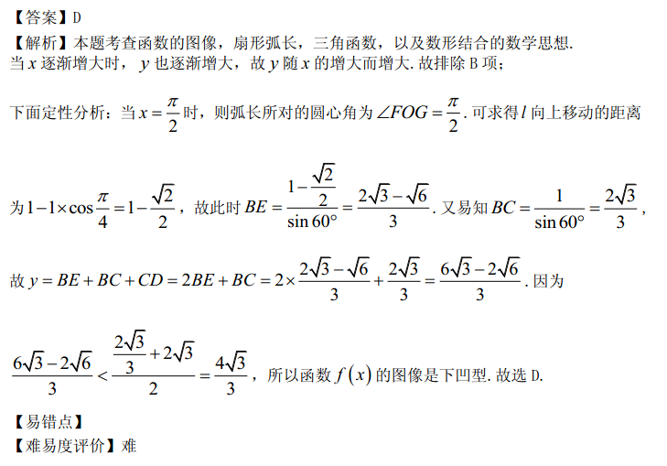

第Ⅱ卷

注意事项：
第卷共2页，须用黑色墨水签字笔在答题卡上书写作答。若在试题卷上作答，答案无效。
二．填空题：本大题共4小题，每小题5分，共20分
二、填空题：本大题共4小题，每小题5分，共20分。
11.函数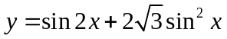的最小正周期为为 。
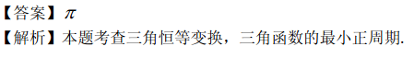
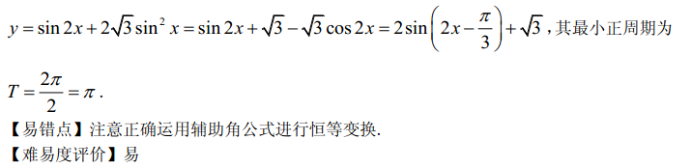
12.设，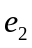为单位向量。且，的夹角为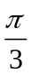，若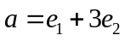，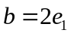，则向量在方向上的射影为
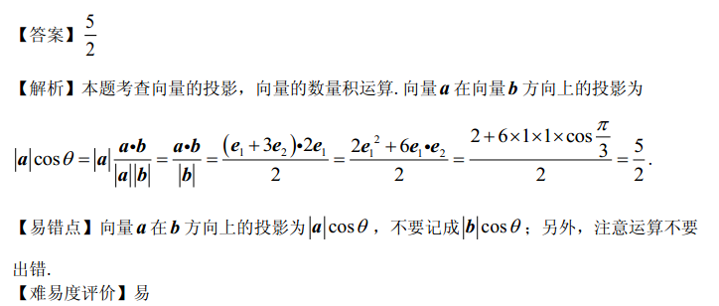
13设函数在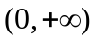内可导，且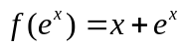，则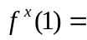
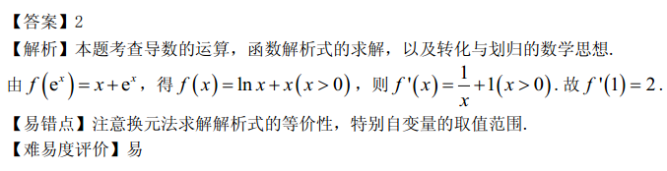
14.抛物线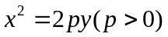的焦点为F，其准线与双曲线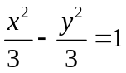相交于两点，若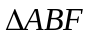为等边三角形，则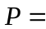
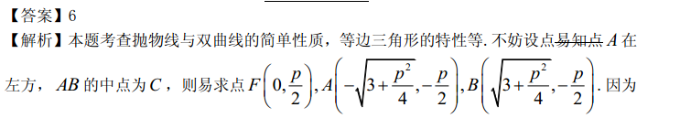
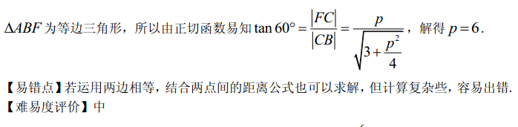
三、选做题：请在下列两题中任选一题作答，若两题都做，则按第一题评阅计分，本题共5分
15（1）、（坐标系与参数方程选做题）设曲线的参数方程为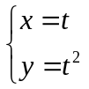（为参数），若以直角坐标系的原点为极点，轴的正半轴为极轴建立极坐标系，则曲线的极坐标方程为
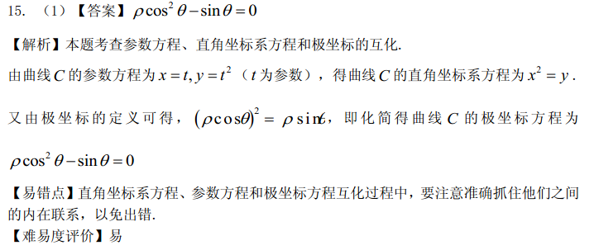
15（2）、（不等式选做题）在实数范围内，不等式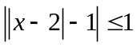的解集为


